ふれあい消防フェア２０２６

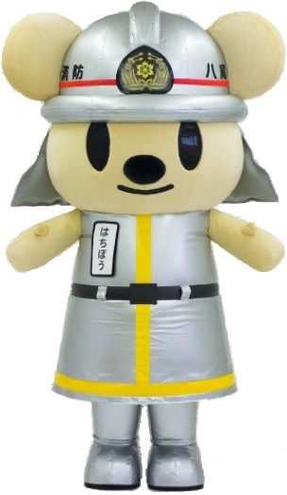

～inアリオ八尾～
グッズや記念品の配布もあるよ！
みんな来てね～

参 加
無 料
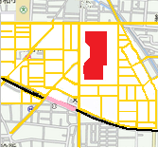

八尾市消防本部マスコットキャラクター
【はちぼう】
令和８年３月７日（土）
日 時
１０：００～１３：３０
近鉄
八尾駅

※雨天の場合は、屋外（交通広場）ブースのみ、一部規模縮小します。
アリオ八尾 １階 （レッドコート・光町スクエア・交通広場）
（八尾市光町２丁目） ※アリオ八尾及び周辺駐車場等は有料です。
（本イベントによるサービス券の発行等はございません。）
場 所

̏見て、触れて、親子で楽しもう̋

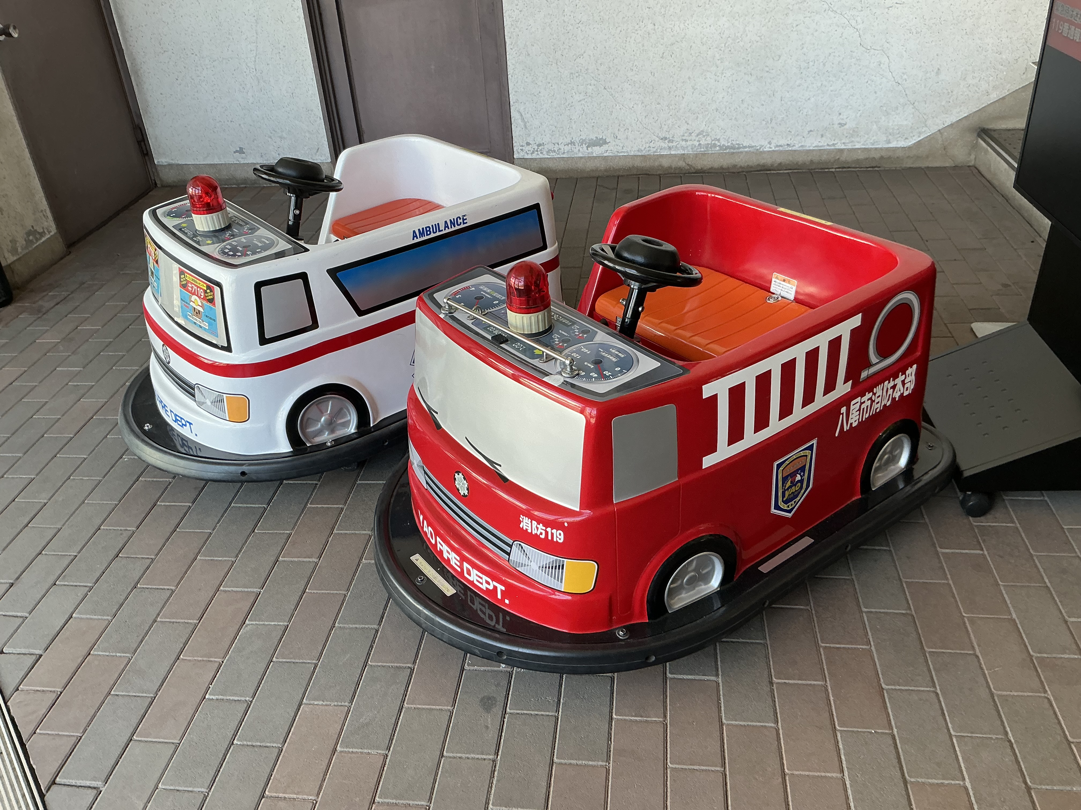

レッドコート
★バッテリーカーとの記念撮影
★消防服、防火衣などの試着体験
★白バイとの記念撮影
★高度救助隊員による訓練披露

光町スクエア
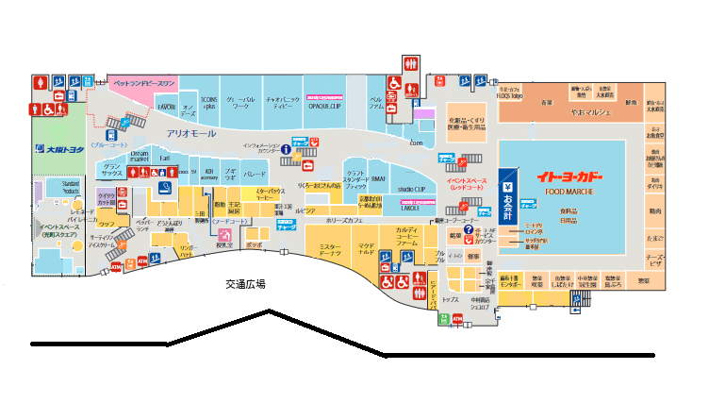

★応急手当体験
★非常食の試食体験
★防火・防災展示
★耐震模型の展示
八尾市消防本部公式インスタグラムをフォローしてね！

お問い合わせ先 八尾市消防本部
予防課 防火啓発係
０７２－９９２－２２７５（平日昼間のみ）
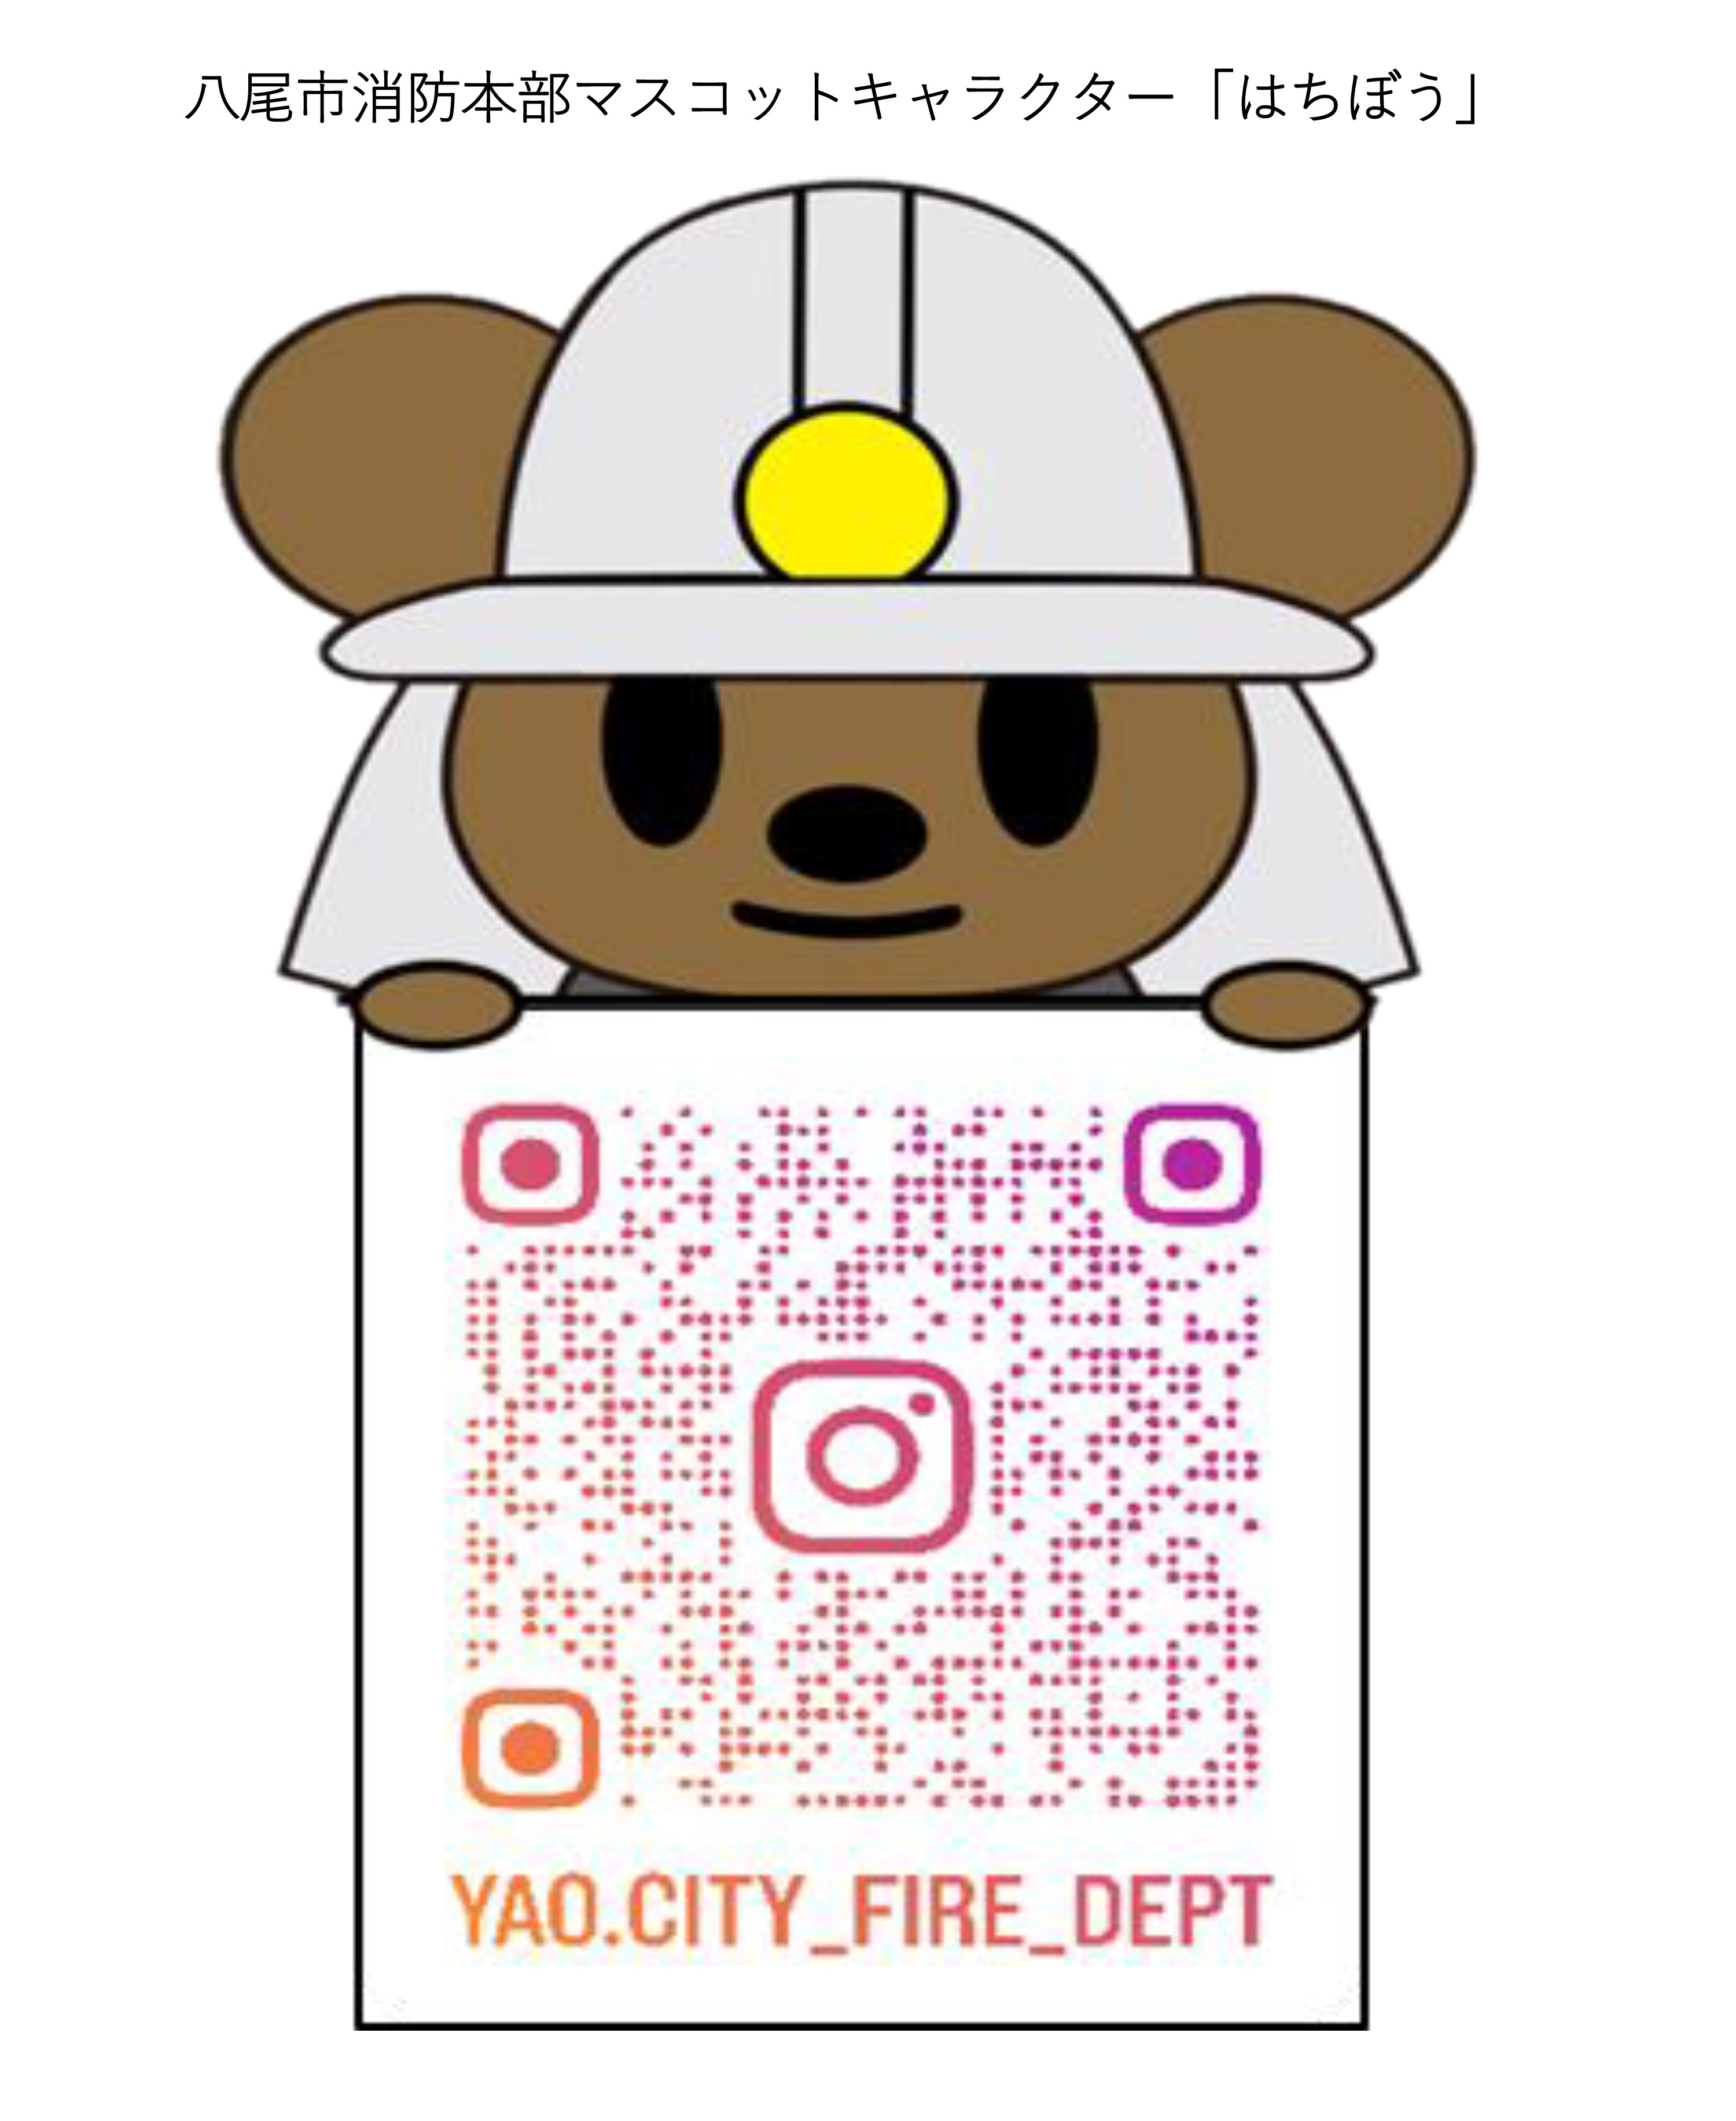

★緊急車両展示
ミニ消防車 ・ 自衛隊車両 ・ パトカー ・ 給水車など
★水消火器体験
★災害用トイレ展示
交通広場

